SUD357-1 | 500 000 € H.A.I.  Honoraires d'Agence Inclus à la charge de l'acquéreur : 0  Soit 480 000 € Honoraires d'Agence exclus

Détails |  | Souillac, grande propriété avec dépendances en bordure de rivière  Région SOUILLAC
SITUATION DU BIEN:  - 1ère Périphérie  REZ DE JARDIN:  - Atelier  - Buanderie Lingerie  - Cave voutée  - Cellier avec accès cuisine et terrain  - Chaufferie chaudière Viessman fuel + production eau chaude  - Cuisine avec salle à manger 45 m²  - Dégagement Passage  - Hall d'entrée  - Pièce remise  - Salon avec cheminée - 50 m²  - WC  1ER ÉTAGE:  - 7 Chambres dont 6 avec sde ou sdb en suite et wc (4 chambres d'hôtes possibles)  - 2 Dressings  - Palier avec coin bureau  - Pièce palière avec salon télévision  - 3 Salles d'eau  - 3 Salles de bains  - 4 WC indépendant  DÉPENDANCES:  - Abri voitures (5)  - Annexe plusieurs dépendances  - Atelier  - Garage  - Grange 90 m² - 2 niveaux possibles  - Préau  DPE:  - Consommation énergétique (en énergie primaire): 149 KWHep/m²an => Classe C  - Emission de gaz à effet de serre: 40 Kgco2/m²an => Classe E  CHAUFFAGE:  - CC Fuel 24 radiateurs, chaudière Wiessmann 2005, production eau chaude  EQUIPEMENTS DE CUISINE:  - Cuisinière au gaz  - Four  - Hotte aspirante  EQUIPEMENTS DIVERS:  - Placard  - Tout à l'égout  FENÊTRES:  - Bois  - Double vitrage  - PVC  SERVICES:  - Ville la plus proche : Souillac  - Autoroute 3 kms accès A 20  - Calme  - 4 Chambres d'hôtes (possibilité) 3 sont utilisables immédiatemment + 1 grande en suite avec quelques travaux  - Commerces  - Dépendance  - Ecole  - Gare  - Gîtes possibilité dans dépendances  - Golf 15 mn  - Internet / ADSL  - Puits, source ou citerne puits  - Ruisseau, Rivière ou Etang Dordogne  TERRAIN:  - Arboré  - Bordé par cours d'eau  - Cloturé  - Jardin  - Portail fer forgé  - Potager  - Puits avec surpresseur, utilisation pour alimentation domestique  TOITURE:  - Tuiles  VUE:  - Vue sur la rivière Dordogne  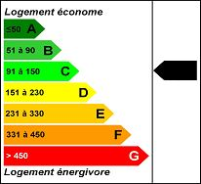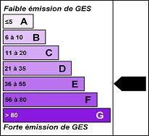 |  | Aux portes de Souillac, en bordure des berges de la Dordogne, magnifique propriété entièrement restaurée, comprenant : une maison d'habitation avec en rez de jardin : hall d'entrée, cellier, cuisine, salle à manger, salon, buanderie, lingerie, cave voutée, remise ; à l'étage, desservi par un authentique escalier en pierre : 1 chambre, sdb et wc, 1 chambre avec sde et wc, 1 chambre avec salon, dressing, sdb et wc, salon télévision, 1 chambre familiale, sde et wc, 1 chambre double avec dressing, sdb et wc indépendant, palier avec coin bureau, 1 chambre. Dépendances : une grange attenante à la maison, préau voitures, diverses dépendances formant cour intime. L'ensemble sur un terrain d'environ 7.150 m² clôturé, aménagé, avec accès direct à la rivière avec plage. Nombreuses possibilités d'aménagement. Authenticité, confort, luminosité, orientation sud, vue sur rivière, font de cette propriété un bien exceptionnel !  Les informations sur les risques auxquels ce bien est exposé sont disponibles sur le site Géorisques www.georisques.gouv.fr  Surface habitable : 350 m² Surface terrain : 7150 m² Nombre de chambres : 7 Surface du séjour : 50 m²  Etat : Très bon Année de construction : 1830 Style : Pierre Taxe Fonc. : Chauffage : Fuel

PLEIN SUD  l'agence immo  2 place Doussot - 46200 SOUILLAC  www.pleinsudimmo.fr  contact@pleinsudimmo.fr - 06 24 22 26 21  Rcs Cahors 807 882 477 Carte pro n° PCI 4601 2018 000 023 899 délivrée par la CCI du Lot |  |  | 
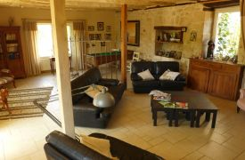 |  | 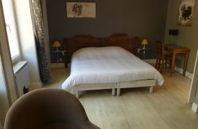
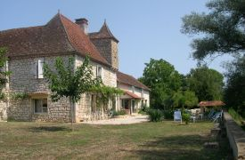 |  | 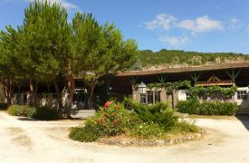
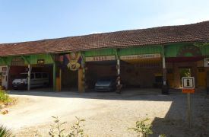 |  | 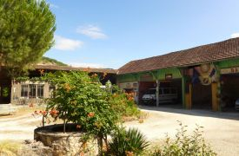
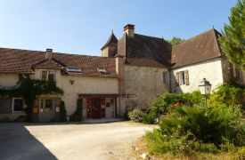 |  | 